CALOPSITTE
Nymphicus hollandicus (Kerr, 1792) – valid – Cockatiel

Elegante e con forme slanciate, volatore eccezionale, originaria del continente Australiano, il suo areale comprende quasi tutta l’ Australia dove si sposta anche in grandi stormi alla ricerca di cibo, si isola in coppie nel periodo autunnale e si riproduce in tronchi dentro cavità naturali.
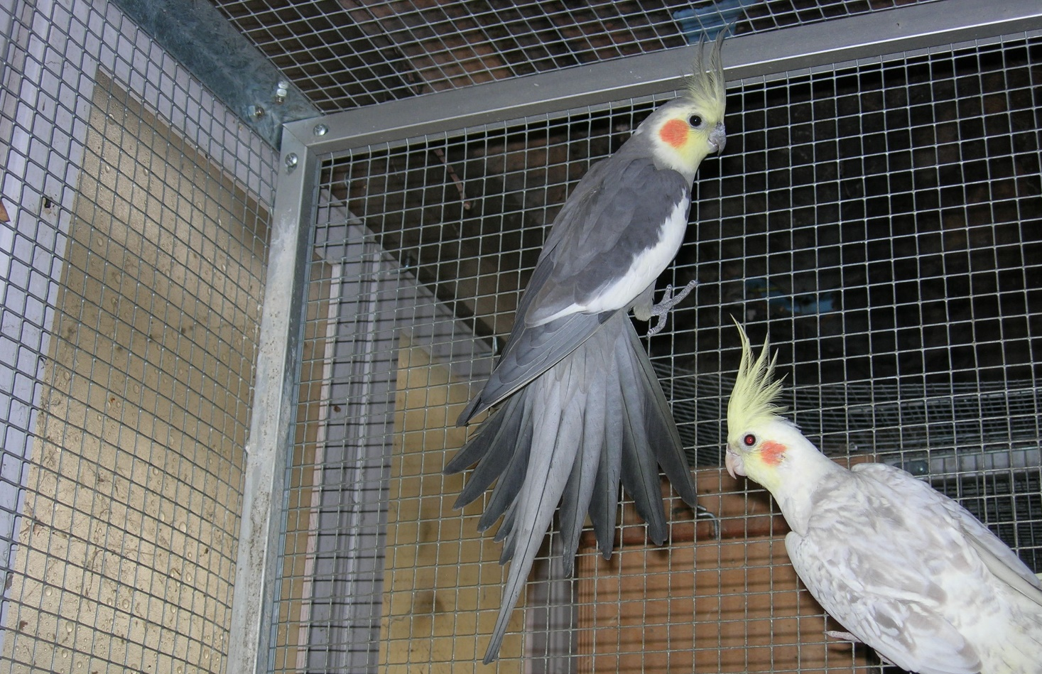
Il clima australiano prevede periodi di abbondanza seguiti da siccità e condizioni estreme, i suoi abitanti in migliaia di anni si sono adattati a questi estremi e per far sì che anche le calopsitte riproducano in condizioni ottimali bisogna rispettare i ritmi dettati dalla natura, sembra scontato che ad una coppia una volta messo il nido deponga ed allevi i piccoli, la calopsitte considerata uno dei più facili da riprodurre in realtà non è proprio così.
Per ricreare quello che succede in natura e quindi per far vivere al meglio le nostre calopsitte, bisogna seguire questi ritmi se vogliamo che una coppia si mantenga in salute e per molto tempo ed allevi come nel suo territorio di origine, di conseguenza avremmo prole ben sviluppata e resistente alle malattie, cosa che invece si perde con l’ allevamento intensivo.
La cosa che cambia da noi è il solo fatto che la nostra primavera è pari al loro autunno e dunque periodo favorevole dopo le piogge per reperire insetti vegetali e fiori freschi di cui si nutrono, andiamo a vedere come .
Nel periodo di preparazione alla riproduzione cioè tra febbraio e marzo, si può mettere il nido, in contemporanea, alzeremo le proteine e Sali minerali nell’ alimentazione, vegetali ed erbe fresche stimoleranno la fase riproduttiva.
La coppia è bene formarla in inverno, il maschio e la femmina si possono riconoscere facilmente dal sotto ala, la presenza di colore giallo determina la femmina, questo dopo la prima muta.
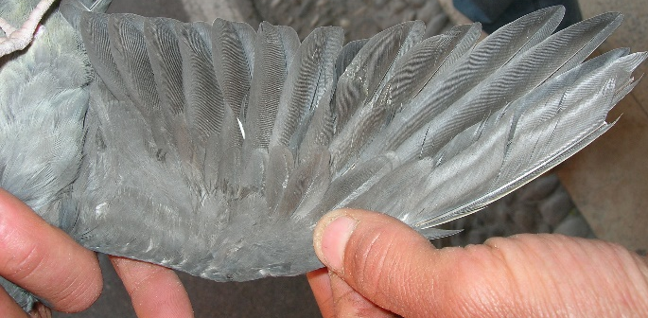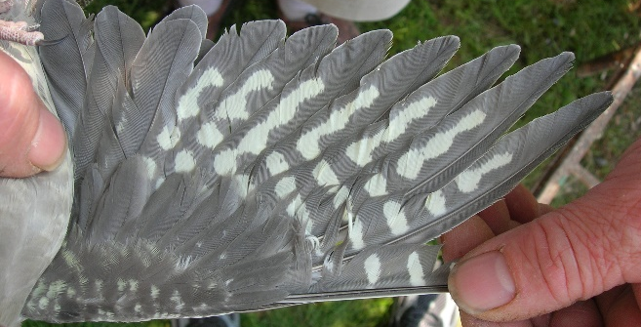
Il nido sarà ispezionato da entrambi, di solito entra la femmina ed il maschio si limita ad osservarla sull’ entrata del nido chiamandola ed emettendo grida che delimitano il loro territorio, a breve compariranno le uova deposte a giorni alterni, la cova, viene suddivisa da entrambi i genitori e precisamente il maschio di giorno e la femmina di notte, se questo non accade difficilmente la covata andrà a buon fine, succede che una coppia giovane con poca esperienza non rispetti questo ritmo, dopo qualche covata imparano istintivamente.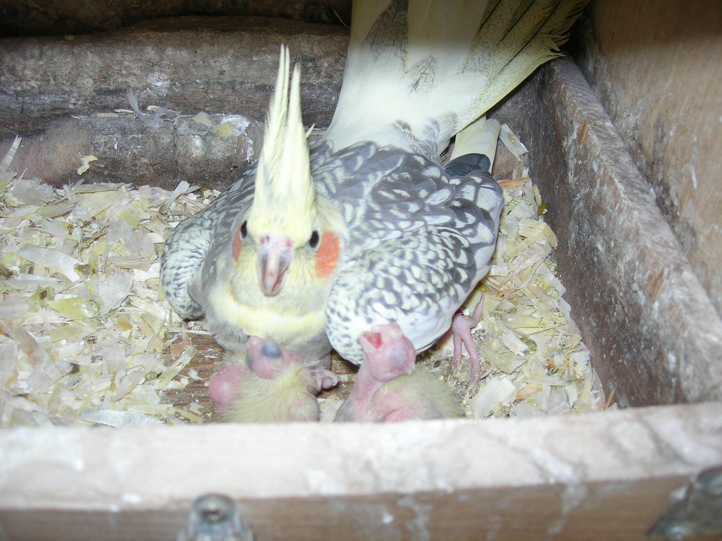
Un periodo di circa 22 giorni è sufficiente allo sviluppo degli embrioni ed i pulcini sono ricoperti da un folto piumino, di solito la covata è di 4-5 piccoli, ma può anche essere di 8, alimentati da entrambi i genitori, crescono rapidamente, adorano il frumento germinato e pane secco ammollato in acqua, i pastoncini di solito sono poco appetiti come la frutta, semi ed erbe invece sono divorati con avidità, questo dimostra le poche esigenze di cui ha bisogno questa specie.
Se il periodo di abbondanza in ambiente naturale è prolungato, riescono a fare anche due covate, ma di solito la seconda cova è interrotta dal caldo opprimente e dalla difficoltà a reperire alimenti, ecco spiegato il deporre le uova a giorni alterni per assicurare almeno lo sviluppo dei primi nati ed il soccombere dei sfortunati nati per ultimi.
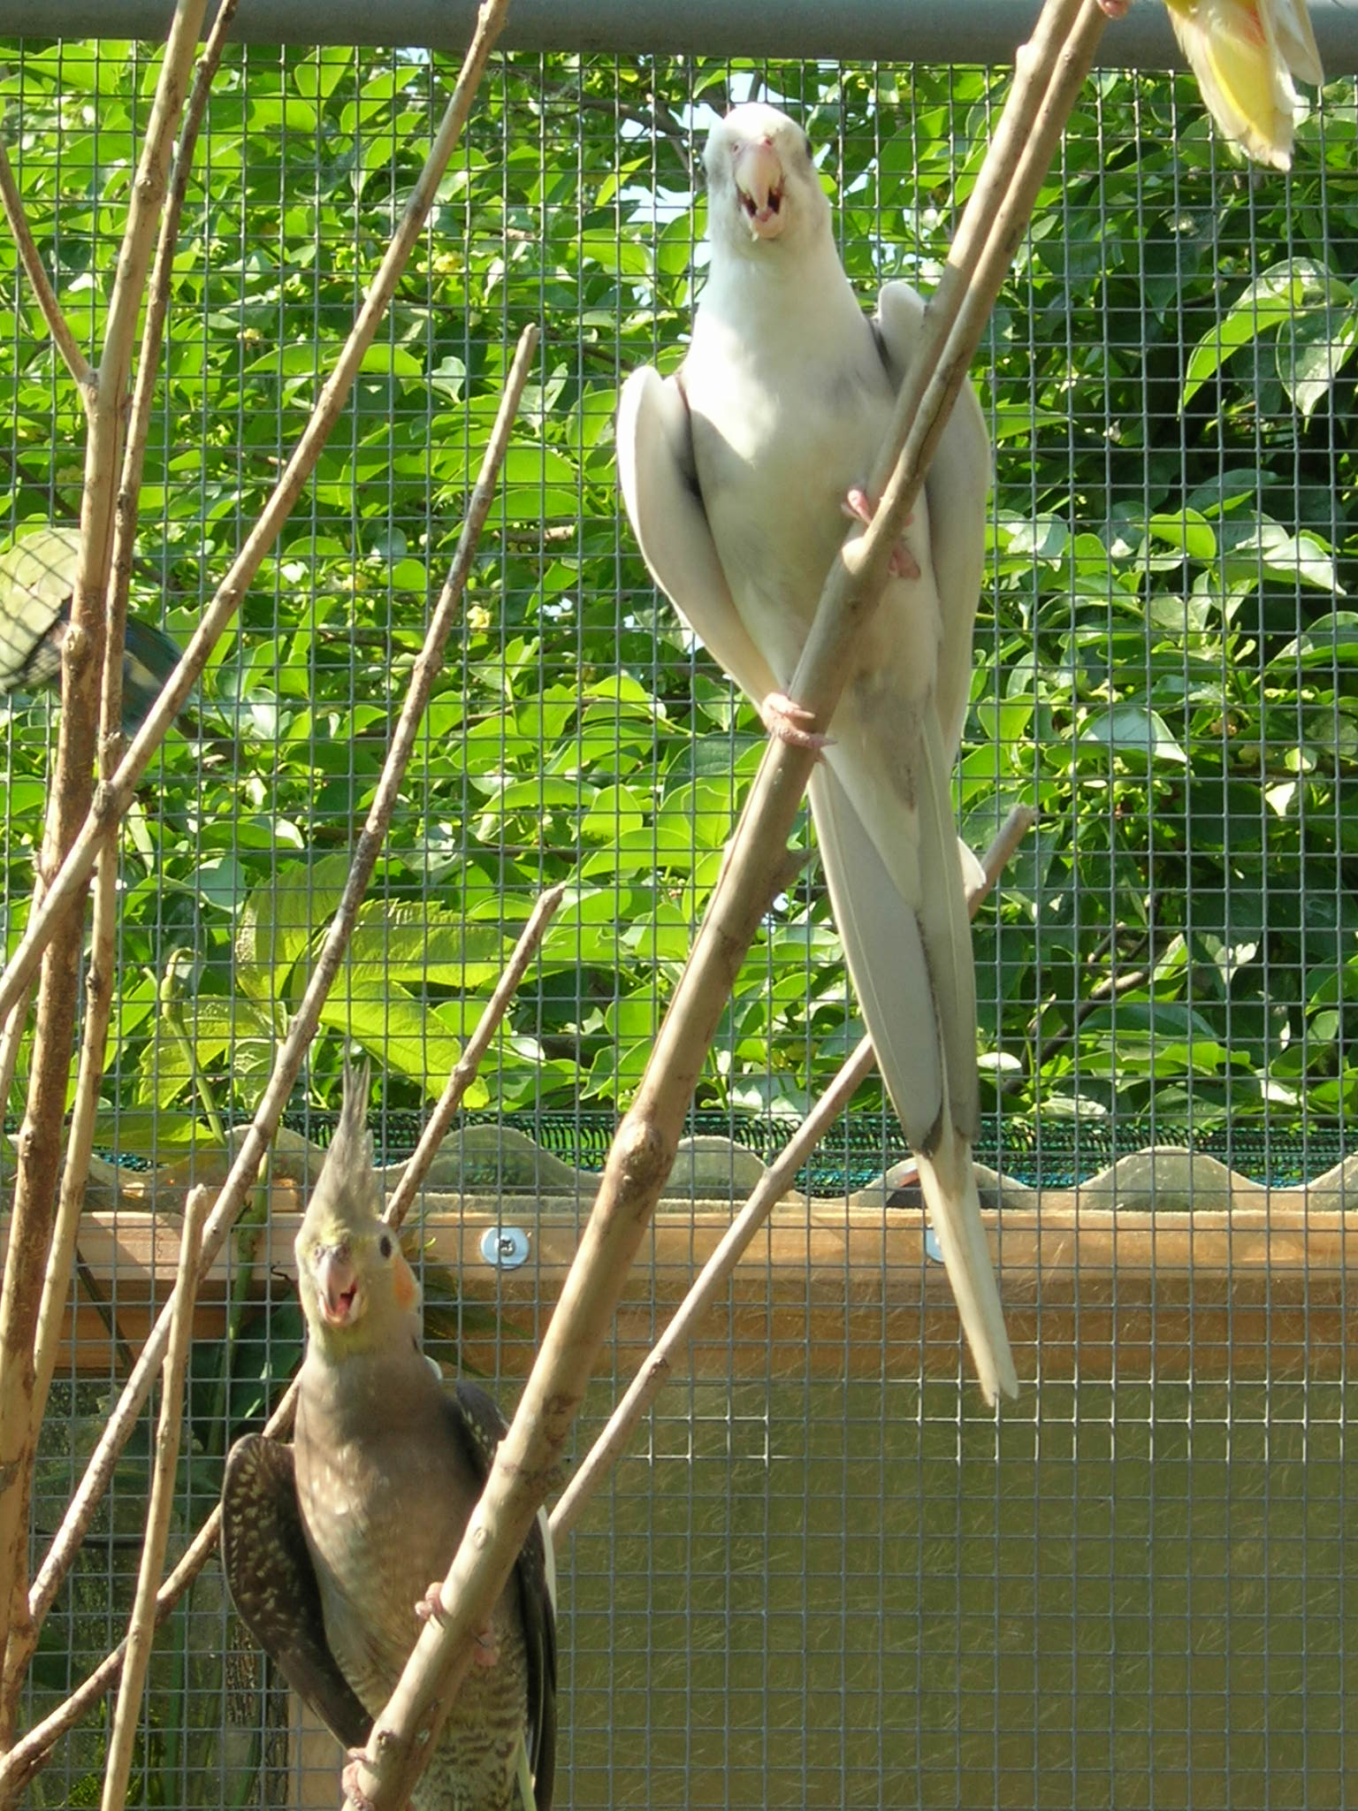
In ambiente domestico questo non accade ovviamente, acqua, semi e alimenti vari sono sempre a disposizione e quindi va da se che le covate siano in successione, come se il periodo favorevole non finisse mai, ma questo comporta uno squilibrio della coppia, si noterà già dalla seconda cova che la femmina depone ancora prima che i piccoli si siano involati e così la terza anticiperà ancora, questo ovviamente porta un disturbo della covata, uova che si spargono per la presenza dei giovani dentro il nido, morte degli embrioni ecc. ecc. consiglio di buttare le uova, togliere il nido e lasciare che la coppia finisca di allevare.
Si può intervenire facendo esattamente quello che succede in natura, lasciando la covata assieme ai genitori, questo ricrea la migrazione che avviene, magari spostando tutta la famiglia in un grande voliera magari assieme ad altre famiglie, come fossero un grande stormo, basta anche ridurre le proteine ad un 13 % e ovviamente tutti i semi oleosi, così facendo le femmine non produrranno più le uova. Questo è molto importante per avere prole in salute e ben strutturata, la prima covata infatti è sempre più grande di taglia e crescendo in clima fresco anche il loro metabolismo è migliore.
I piccoli nati in luglio –agosto saranno più piccoli e spesso soccombono con il troppo caldo, se proprio si vuole si può rimettere il nido dopo la muta di agosto ed avere una seconda cova tra settembre – ottobre.
Il periodo invernale deve servire come ripresa e preparazione alla covata dell’ anno a venire, questo processo è importantissimo.
Il nido con base di 25 x 30 h 40 e foro da 8 cm diametro, deve presentare un fondo leggermente incavato per tenere raccolte le uova, pochissima segatura all’ interno, una piccola scaletta in rete per salire e sportello laterale di ispezione, lo spessore minimo della struttura di almeno 1 cm.
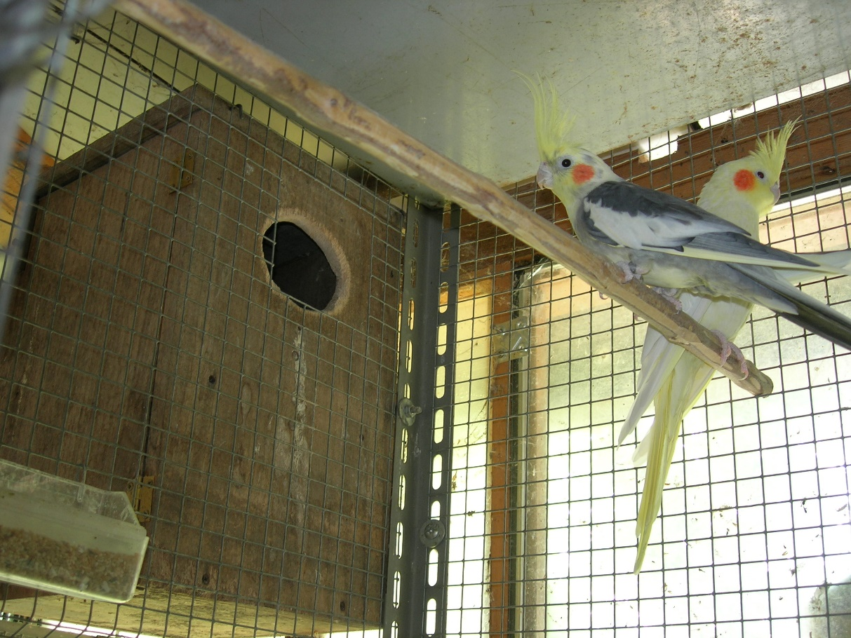
Un misto per inseparabili con pochissimo girasole e aumentato del 30 % di scagliola, questa è la dieta di semi secchi, pane secco e Sali minerali a disposizione sempre, questi parrocchetti sono tra i pochi a tollerare acqua salata in natura.
Le svariate colorazioni ottenute dalla selezione offrono una vasta gamma di scelta, importante sempre avere un minimo di conoscenza genetica per non fare accoppiamenti che riducono la taglia o che indeboliscano i soggetti.
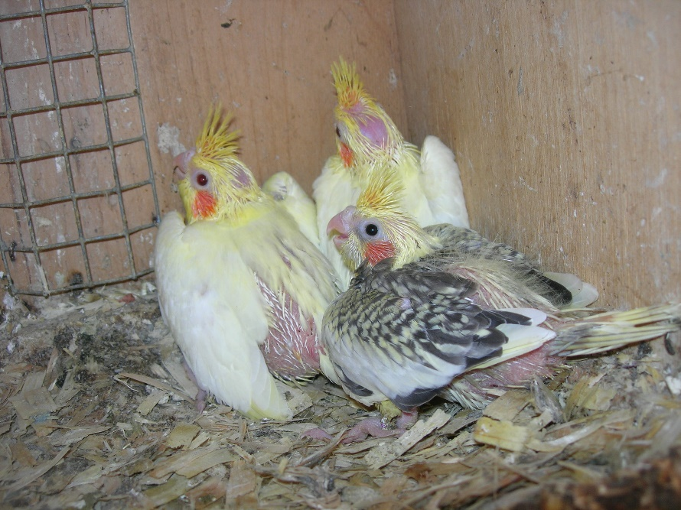
Sicuramente consigliata ai neofiti, questa specie richiede poche, ma precise attenzioni, straordinari come animali da affezione, i giovani individui imparano a convivere con noi in modo sorprendente, intelligenti e socievoli, adatti anche ai bambini per la loro tranquillità e nessuna aggressività, riescono ad imitare abbastanza bene la nostra voce e ci sorprenderanno nei loro comportamenti sociali.
Testo e foto Casagrande Attilio.
Sitografia https://www.itis.gov/index.html

